发表论文（数字期刊网收录）
一、以下粘贴论文所在刊物在新闻出版机构查询结果截图
网址：（http://www.gapp.gov.cn/govservice/134.shtml）
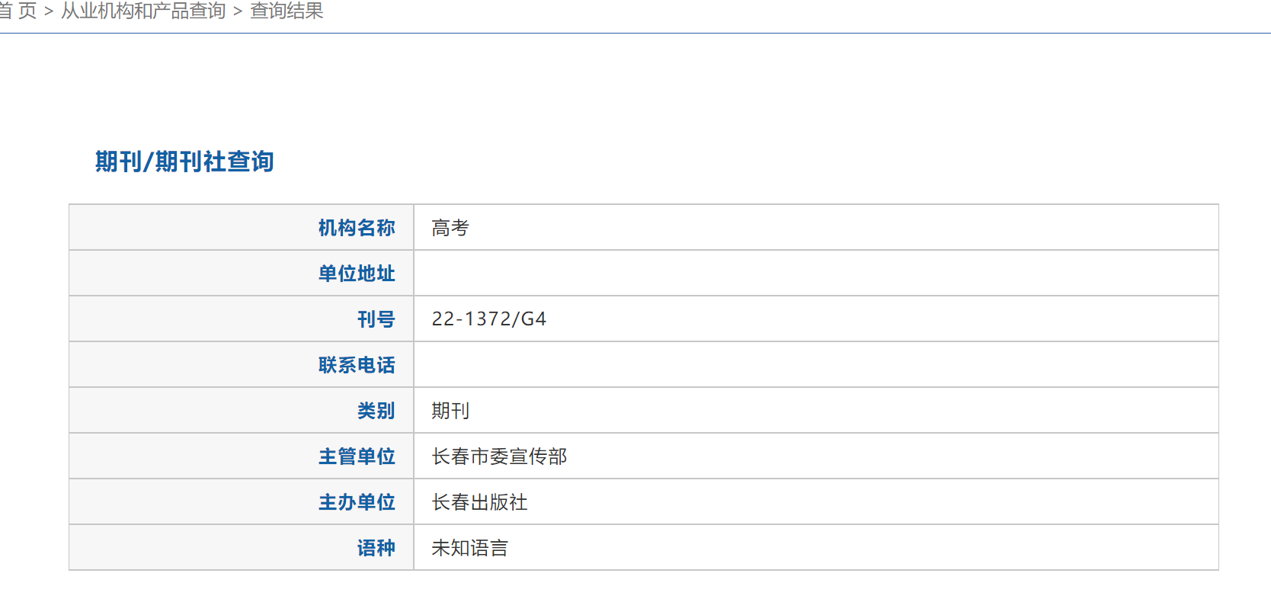

二、以下粘贴被数字期刊网收录的论文目录截图（申报者姓名用红线标出）和网址
目录网址：http:// navi.cnki.net/knavi/journals/GKZH/detail?uniplatform=NZKPT
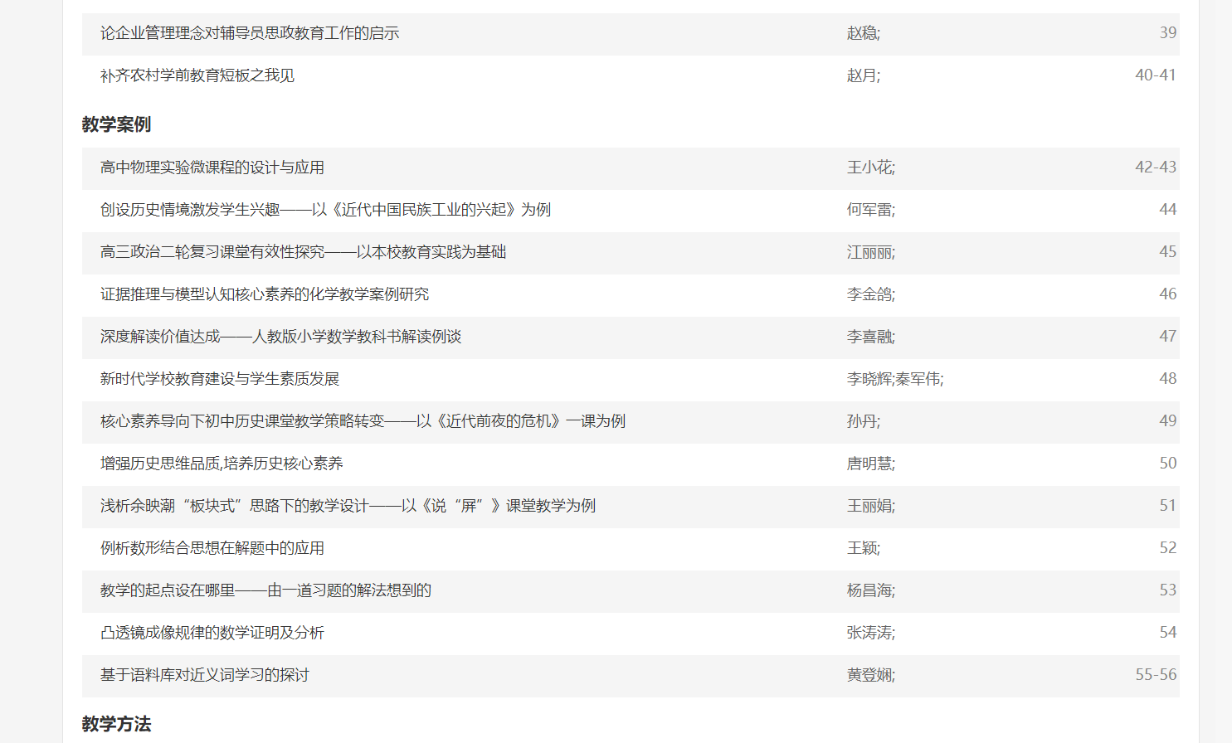

三、以下粘贴被数字期刊网收录的论文内容截图
注意：因为评委需要知道实际发表的论文有多少字，所以此处不能是论文摘录截图，应是全文截图
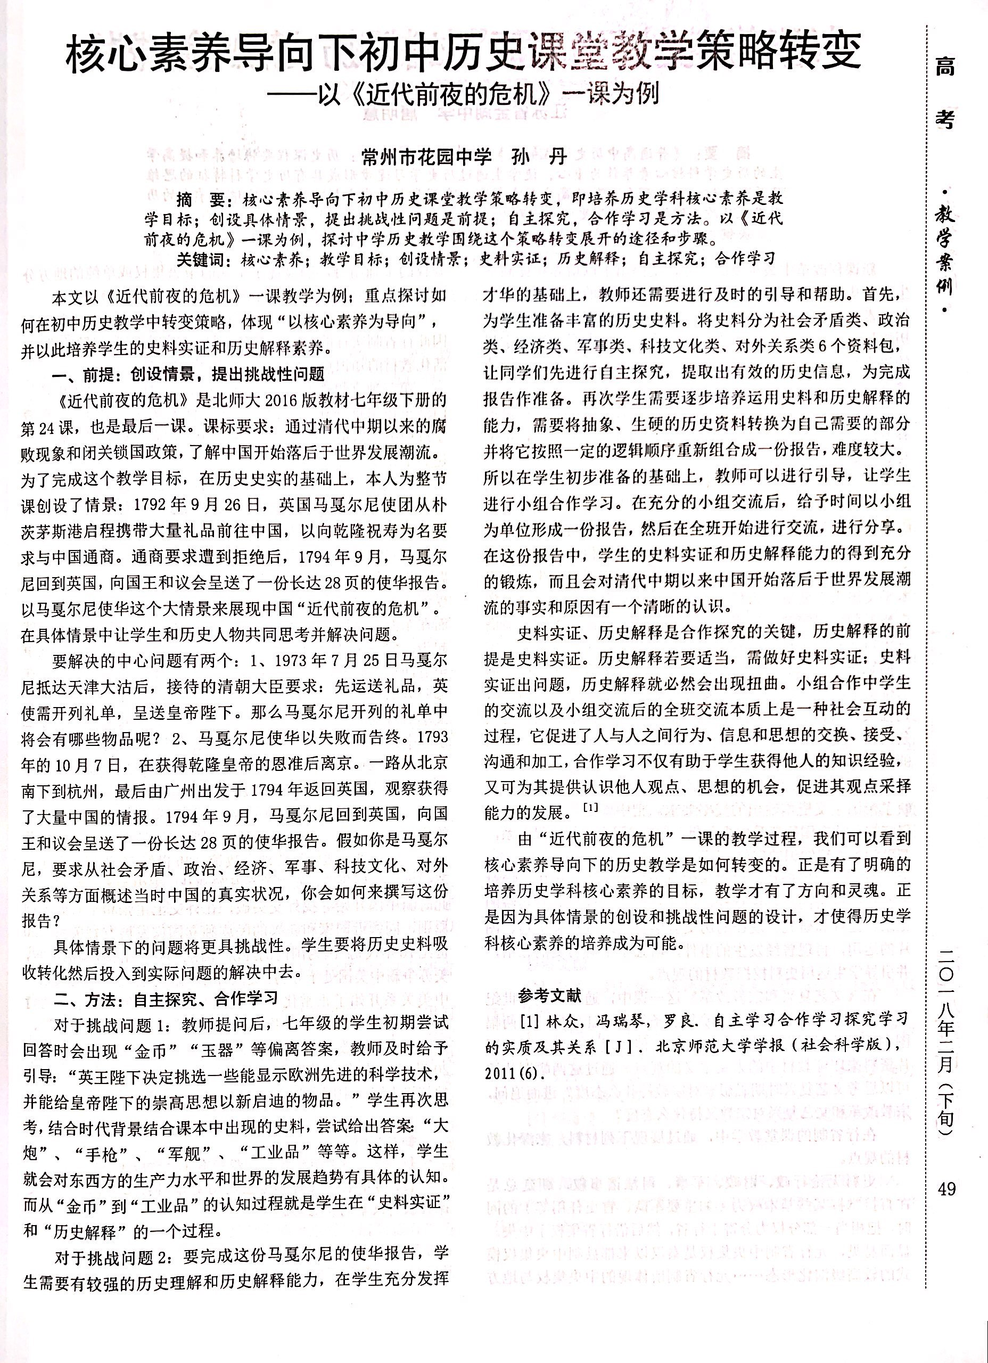

- 以下粘贴论文电子稿

核心素养导向下初中历史课堂教学策略转变
——以《近代前夜的危机》一课为例
【摘要】：核心素养导向下初中历史课堂教学策略转变，即培养历史学科核心素养是教学目标；创设具体情景，提出挑战性问题是前提；自主探究，合作学习是方法。以《近代前夜的危机》一课为例，探讨中学历史教学围绕这个策略转变展开的途径和步骤。
【关键词】：核心素养、教学目标、创设情景、史料实证、历史解释、自主探究、合作学习
本文以《近代前夜的危机》一课教学为例;重点探讨如何在初中历史教学中转变策略，体现“以核心素养为导向”，并以此培养学生的史料实证和历史解释素养。
一、前提:创设情景，提出挑战性问题
《近代前夜的危机》是北师大2016版教材七年级下册的第24课，也是最后一课。课标要求：通过清代中期以来的腐败现象和闭关锁国政策，了解中国开始落后于世界发展潮流。为了完成这个教学目标，在历史史实的基础上，本人为整节课创设了情景：1792年9月26日，英国马戛尔尼使团从朴茨茅斯港启程携带大量礼品前往中国，以向乾隆祝寿为名要求与中国通商。通商要求遭到拒绝后，1794年9月，马戛尔尼回到英国，向国王和议会呈送了一份长达28页的使华报告。以马戛尔尼使华这个大情景来展现中国“近代前夜的危机”。在具体情景中让学生和历史人物共同思考并解决问题。
要解决的中心问题有两个：1、1973年7月25日马戛尔尼抵达天津大沽后，接待的清朝大臣要求：先运送礼品，英使需开列礼单，呈送皇帝陛下。那么马戛尔尼开列的礼单中将会有哪些物品呢？2、马戛尔尼使华以失败而告终。1793年的10月7日，在获得乾隆皇帝的恩准后离京。一路从北京南下到杭州，最后由广州出发于1794年返回英国，观察获得了大量中国的情报。1794年9月，马戛尔尼回到英国，向国王和议会呈送了一份长达28页的使华报告。假如你是马戛尔尼，要求从社会矛盾、政治、经济、军事、科技文化、对外关系等方面概述当时中国的真实状况，你会如何来撰写这份报告？
具体情景下的问题将更具挑战性。学生要将历史史料吸收转化然后投入到实际问题的解决中去。
二、方法:自主探究、合作学习
对于挑战问题1：教师提问后，七年级的学生初期尝试回答时会出现“金币”“玉器”等偏离答案，教师及时给予引导：“英王陛下决定挑选一些能显示欧洲先进的科学技术，并能给皇帝陛下的崇高思想以新启迪的物品。”学生再次思考，结合时代背景结合课本中出现的史料，尝试给出答案：“大炮”、“手枪”、“军舰”、“工业品”等等。这样，学生就会对东西方的生产力水平和世界的发展趋势有具体的认知。而从“金币”到“工业品”的认知过程就是学生在“史料实证”和“历史解释”的一个过程。
对于挑战问题2：要完成这份马戛尔尼的使华报告，学生需要有较强的历史理解和历史解释能力，在学生充分发挥才华的基础上，教师还需要进行及时的引导和帮助。首先，为学生准备丰富的历史史料。将史料分为社会矛盾类、政治类、经济类、军事类、科技文化类、对外关系类6个资料包，让同学们先进行自主探究，提取出有效的历史信息，为完成报告作准备。再次学生需要逐步培养运用史料和历史解释的能力，需要将抽象、生硬的历史资料转换为自己需要的部分并将它按照一定的逻辑顺序重新组合成一份报告，难度较大。所以在学生初步准备的基础上，教师可以进行引导，让学生进行小组合作学习。在充分的小组交流后，给予时间以小组为单位形成一份报告，然后在全班开始进行交流，进行分享。在这份报告中，学生的史料实证和历史解释能力的得到充分的锻炼，而且会对清代中期以来中国开始落后于世界发展潮流的事实和原因有一个清晰的认识。
史料实证、历史解释是合作探究的关键，历史解释的前提是史料实证。历史解释若要适当，需做好史料实证;史料实证出问题，历史解释就必然会出现扭曲。小组合作中学生的交流以及小组交流后的全班交流本质上是一种社会互动的过程，它促进了人与人之间行为、信息和思想的交换、接受、沟通和加工，合作学习不仅有助于学生获得他人的知识经验，又可为其提供认识他人观点、思想的机会，促进其观点采择能力的发展。^{［1］}
由“近代前夜的危机”一课的教学过程，我们可以看到核心素养导向下的历史教学是如何转变的。正是有了明确的培养历史学科核心素养的目标，教学才有了方向和灵魂。正是因为具体情景的创设和挑战性问题的设计，才使得历史学科核心素养的培养成为可能。
【参考文献】：
［1］林众，冯瑞琴，罗良．自主学习合作学习探究学习的实质及其关系［J］．北京师范大学学报(社会科学版)，2011(6)．

